Napoléon Campeau

Naissance: 25 avril 1887, Sainte Agathe des Monts co.Terrebonne, Québec.
Baptême : 27 avril 1887, paroisse de Sainte Agathe des Monts.
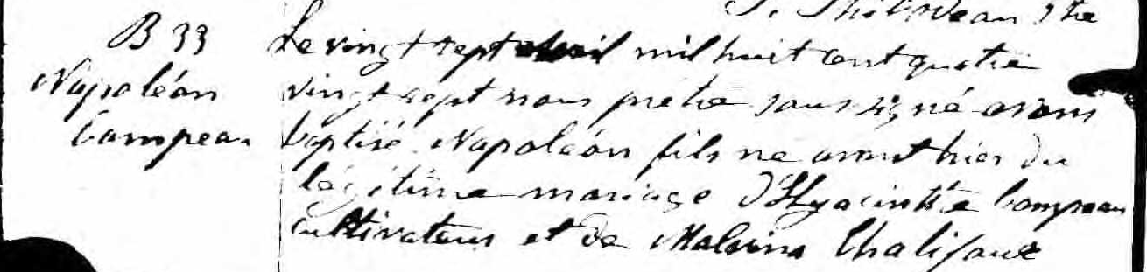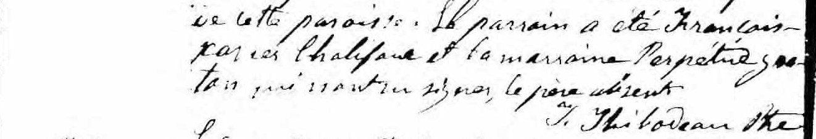

B 33 Le vingt sept Avril mil huit cent quatre vingt sept nous pretre soussigné
Napoléon avons baptisé Napoléon fils né avant-hier du légitime mariage d’Hyacinthe
Campeau Campeau cultivateur et de Malvina Chalifoux de cette paroisse. Le parrain
a été François Xavier Chalifoux et la marraine Perpétue Graton qui n’ont
su signer, le père absent.
J.Thibodeau, ptre

Référence : Fond Drouin

